## Лабораторная работа №4

**ОБРАБОТКА ДВУМЕРНЫХ МАССИВОВ**

**Цель работы**

Приобретение навыков разработки алгоритмов обработки двумерного массива. Закрепление понятий базовых структур цикл, разветвление.

**Постановка задачи**

Составить программу формирования двумерного массива А [n*n]. Значение n – задается вводом с клавиатуры.

Упорядочить элементы каждой строки по возрастанию. Найти среднее арифметическое элементов каждого столбца матрицы.

**Описание алгоритма**

Рис. 1. Схема алгоритма программы

Начало

Инициализация *mas, sizemas, answer, sum;

Ввод sizemas;

cout<<”Введите корректное sizemas”;

false

sizemas<1

true

int i = 0;

2/1

1/1

false

i <sizemas;

true

mas[i] = new int[sizemas];

cin >> answer;

cout<<"Желаете заполнить массив вручную - 1 или случайными значениями - 2?";

i++;

cout<<”Введите корректное sizemas”;

false

answer <1 || answer > 2

false

true

answer =1

true

3/3

3/2

Рис. 1. Схема алгоритма программы

2/3

2/2

j <sizemas;

mas[i][j] = rand() % 100;

j++;

i++;

i=0, j=0;

i++;

j++;

j <sizemas;

i <sizemas;

i=0, j=0;

i <sizemas;

false

false

false

false

true

true

true

true

cin >> mas[i][j];

cout << "Массив с упорядоченными строками:" << endl;

cout << "Исходный массив:" << endl;

i=0, j=sizemas-1, k=0;

4/4

Рис. 1. Схема алгоритма программы

3/4

k <sizemas;

false

true

j>i;

i <sizemas;

false

true

false

true

k++;

i++;

j--;

int tmp = mas[k][j]; mas[k][j] = mas[k][j - 1]; mas[k][j - 1] = tmp;

5/5

Рис. 1. Схема алгоритма программы

Рис. 1. Схема алгоритма программы

4/5

i=0, j=0;

j++;

i++;

false

j <sizemas;

i <sizemas;

true

false

true

cout << mas[i][j];

cout << "Средние арифметические столбцов массива:" << endl;

i=0, j=0;

6/6

5/6

i <sizemas;

false

true

i++;

sum = 0;

j <sizemas;

sum += mas[j][i];

j++;

true

false

cout << "Среднее " << i + 1 << " = " << sum/sizemas << endl;

Конец

Рис. 1. Схема алгоритма программы

**Описание программы**

В программе инициализируется двумерный массив и его размер. Пользователю предлагается ввести его размер с клавиатуры. При вводе проводится проверка на размер (строго >1) и тип данных. В случае ошибки предлагается ввести размер повторно. Проверка реализована средствами стандартной функции cin.fail().

Далее массив можно заполнить двумя способами: вручную или датчиком псевдослучайных чисел rand(). Пользователь выбирает тот метод, который желает.

На экран выводится введенный массив. Далее в тройном цикле for происходит упорядочивание строк массива по возрастанию. Упорядоченный массив выводится на экран. След за этим двойным циклом for вычисляются средние арифметические значения каждого столбца массива и выводятся на экран.

**Текст исходного кода программы с комментариями**

#include <iostream>

#include <cstdlib>

using namespace std;

int main()

{

setlocale(LC_ALL, "Russian");

int **mas, answer, sizemas;

double sum;

cout << "Введите размер массива: ";

cin >> sizemas;

if (sizemas <1 || cin.fail())

cout << "Неверно. Введите число от 1." << endl;

cin.clear();

cin.ignore(cin.rdbuf()->in_avail());

while (sizemas<1) {

cout << "Размер массива:";

cin >> sizemas;

if (sizemas < 1 || cin.fail()) cout << "Неверно. Введите число от 1." << endl;

cin.clear();

cin.ignore(cin.rdbuf()->in_avail());

}

mas = new int*[sizemas];

for (int i = 0; i < sizemas; i++) {

mas[i] = new int[sizemas];

}

cout << "Желаете заполнить массив вручную - 1 или случайными значениями - 2?" << endl;

cin >> answer;

if (answer <1 || answer > 2 || cin.fail())

cout << "Неверно. Введите 1 или 2." << endl;

cin.clear();

cin.ignore(cin.rdbuf()->in_avail());

while (answer <1 || answer > 2) {

cout << "Ваш выбор: ";

cin >> answer;

if (answer < 1 || answer >2 || cin.fail()) cout << "Неверно. Введите 1 или 2." << endl;

cin.clear();

cin.ignore(cin.rdbuf()->in_avail());

}

switch (answer) {

case 1: //ручной ввод массива

for (int i = 0; i < sizemas; i++) {

for (int j = 0; j < sizemas; j++) {

cout << "Элемент " << i << " " << j << ": ";

cin >> mas[i][j];

}

cout << endl;

}

break;

case 2: //заполнение случайнми числами

for (int i = 0; i < sizemas; i++) {

for (int j = 0; j < sizemas; j++) {

mas[i][j] = rand() % 100;

}

cout << endl;

}

break;

}

cout << "Введенный массив:" << endl;

for (int i = 0; i < sizemas; i++) {

for (int j = 0; j < sizemas; j++) {

cout << mas[i][j] << "\t";

}

cout << endl;

}

cout << endl;

cout << "Массив с упорядоченными строками:" << endl;

for (int k = 0; k < sizemas; k++) //счетчик цикла

{

for (int i = 0; i < sizemas; i++)

{

for (int j = sizemas - 1; j > i; j--)

if (mas[k][j] < mas[k][j - 1])

{

int tmp = mas[k][j];

mas[k][j] = mas[k][j - 1];

mas[k][j - 1] = tmp;

}

}

}

for (int i = 0; i < sizemas; i++) {

for (int j = 0; j < sizemas; j++) {

cout << mas[i][j] << "\t";

}

cout << endl;

}

cout << endl;

cout << "Средние арифметические столбцов массива:" << endl;

for (int i = 0; i<sizemas; i++) {

sum = 0;

for (int j = 0; j<sizemas; j++) {

sum += mas[j][i]; //сумма столбца

}

cout << "Среднее " << i + 1 << " = " << sum/sizemas << endl;

}

cout << endl;

system("Pause");

return 0;

}

**Контрольные прогоны программы**

Тест №1 – ввод массива с клавиатуры при значении n=3.

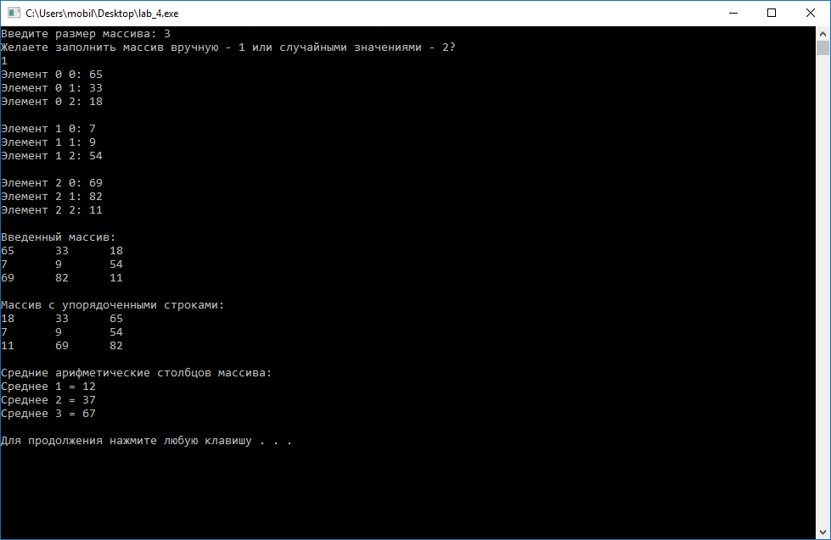

Рис. 2. Результат теста №1

Тест №2 – формирование массива путем генерации псевдослучайных значений при n=6.

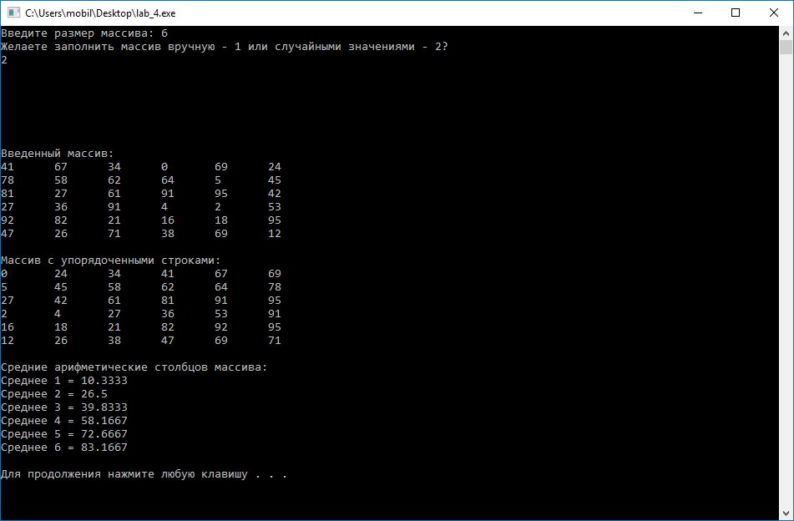

Рис. 3. Результат теста №2

**Выводы**

Данная программа позволила мне освоить работу с двумерными массивами в С++. Это абсолютно новый опыт – до этого я не работал с двумерными динамическими массивами. Также данное задание позволило мне улучшить навыки работы с вложенными циклами (for).

**Список используемых информационных источников**

1. Павловская Т.А. С/С++. Программирование на языке высокого уровня- Санкт-Петербург. Питер, 2006.

2. Интернет-ресурс: https://code-live.ru/post/cpp-array-tutorial-part-2/

3. Интернет-ресурс: http://cppstudio.com/post/9407/

4. Единая система программной документации (ЕСПД) ГОСТ 19.701-90

5. Сыромятников В.П. «Программирование», лекции, МТУ МИРЭА, 2016/2017.